ЭЛЕКТРОНДЫ САУДА ЖҮЙЕСІ
Техникалық талаптар

Техникалық талаптар

Жаһандық электрондық сатып алу жүйесінің веб-парақшасына кірместен бұрын, Интернет байланыс белгіленген талаптарға сәйкес келетініне көз жеткізіңіз. Сіздің жұмыс станцияңыз келесі техникалық талаптарға сәйкес болу қажет.

Жүйелік талаптар

- ӨТ: Pentium немесе одан жоғары

Интернет байланысқа талаптар

- КПО электронды сауда жүйесін браузер арқылы ашу үшін интернет-провайдер. (ADSL) > 1 Мбит жылдамдығы жоғары байланыстың болғаны жөн.

Жүйелік шектеулер
- Файлдың максималды өлшемі: Әрбір құжат үшін 70 Мбайт
- Жүйенің күту уақыты: 15 минут
- Жүйенің күту уақыты: 2 минут

Браузерге талаптар

- КПО-ның электронды сауда жүйесін ашу үшін интернет-браузер қажет:

8.x нұсқасынан 11.x нұсқасына дейінгі Microsoft Internet Explorer
немесе

Mozilla Firefox Firefox Extended Support Release

Internet Explorer браузеріңіздің нұсқасын «?»/«Information on Internet Explorer» (Internet Explorer туралы ақпарат) таңдау арқылы көре аласыз.
- SSL протоколының (Қауіпсіз транзакцияларды қамтамасыз ету үшін қолданылатын қауіпсіз байланыс протоколы) қолдауы қажет. Браузер осы талаптарға сай келетіндігін тексеру үшін Internet Explorer мәзірінде «Tools» -> «Options» -> «Advanced» («Сервис» -> «Браузердің қасиеттері»-> «Толығырақ») пәрменін таңдаңыз. «Use SSL 2.0» (SSL 2.0 қолдану) және «Use SSL 3.0» ( SSL 3.0 қолдану) параметрлеріне қарама-қарсы жалаушалар тұру керек.

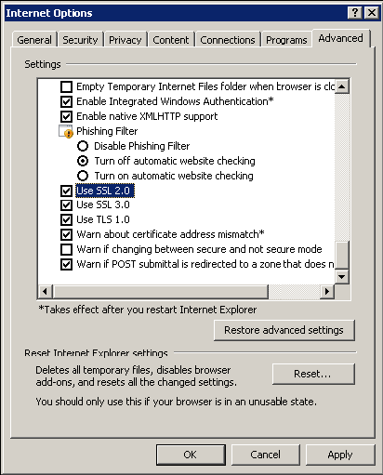

- «Cookies» қолдауын қосу қажет: осы тақырып бойынша нұсқаулық «КПО» электронды сатып алу порталында «User support» -> «System requirements» -> «Enabling cookies» («Пайдаланушыны қолдау» -> «Жүйелік талаптар» -> «Cookies қосу») бөлімінде бар.
- Шифрланған беттерді дискіге сақтау рұқсат етілу қажет.
- Ажыратымдылық: веб-парақша үшін оңтайлы ажыратымдылық - 1024x768 пиксель.

Бағдарламалық жасақтамаға қойылатын талаптар

- Құжатты жеткізу туралы хабарламаны алу үшін жарамды электрондық пошта мекенжайы керек.
- Пошта арқылы келуі мүмкін хабарламаларды қамтитын .pdf кеңейтімі бар файлдарды ашу үшін Acrobat Reader (8.0) қажет.
Acrobat Reader-ді келесі сілтеме бойынша тегін жүктеуге болады:
http://www.adobe.it/products/acrobat/readstep.html
- Microsoft Office бар болуы керек. Microsoft Office құжаттарын қарауға арналған бағдарламалардың тегін көшірмелерін келесі сайтта жүктеуге болады:www.microsoft.com
- Сервистің барлық функционалды мүмкіндіктерін қолдану үшін JRE Java Runtime Environment қолданбасын орнату қажет.
- Минималды нұсқасы: 1.5.XX
- Файлды «SUN» веб-сайтынан жүктеуге болады: www.java.com/it

ҚОЛДАНБА - Java-ны баптау

JAVA КОНФИГУРАЦИЯСЫ
Деректерді іздеу және қарау барысында келесідей қалқымалы терезе пайда болуы мүмкін:

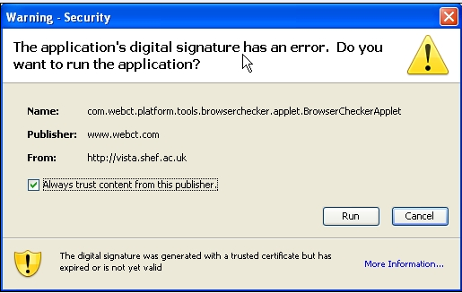

Қолданбаның тиісті түрде қызмет етуін қамтамасыз ету үшін пайдаланушы «Always trust content from the publisher» (Әрқашан осы баспагердің деректеріне сену) құсбелгісін қойып, «Run» (Іске қосу) басу қажет.
«Cancel» (Болдырмау) таңдау кезінде төмендегі нұсқаулықты орындаңыз:

Windows басқару тақтасында java-ны ашыңыз:
«Temporary Internet files» (Интернеттегі уақытша файлдар) бөлімінде «Settings» (Баптаулар) басыңыз (төмендегі іс-әрекеттер тәртібін қараңыз):

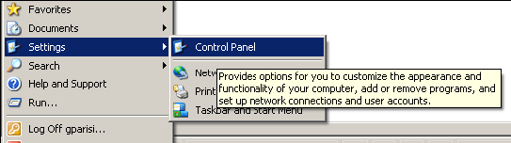

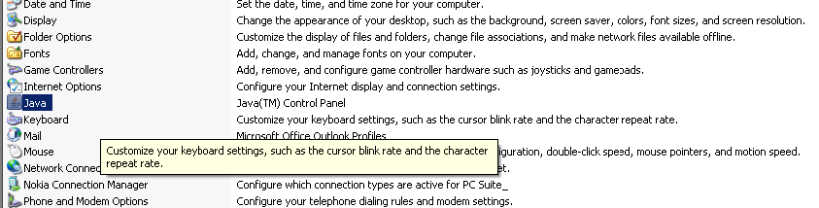

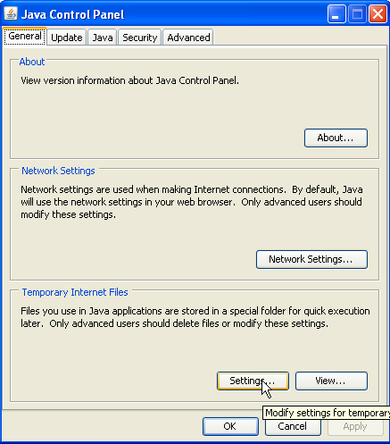

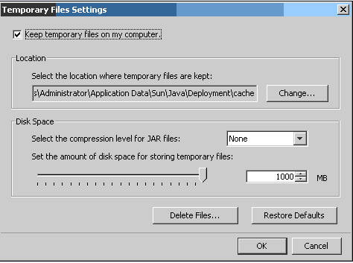
«Restore Default» (Бастапқы параметрлерді қалпына келтіру) төменде көрсетілгендей таңдаңыз:

SRM жүйесіне қайта кіріп, қолданбаларды енгізуге қажетті әрекеттерді қайтадан орындаңыз. Сізге қайтадан SAP үшін Java-апплет қабылдау ұсынылады. Кейін «Run» (Іске қосу) басыңыз.

